Горизонтальная сетка с вертикальными электродами в двухслойной земле.

Общая схема.

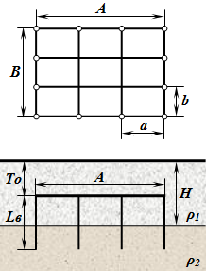

Графические схемы (М 1 : 300):

- главный вид
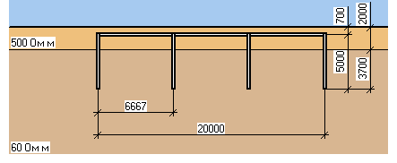
- вид слева
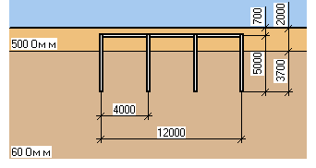
- вид сверху
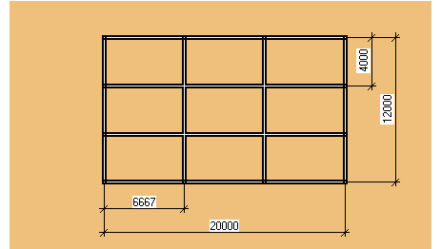

Расчет.

Грунт в месте расположения заземляющего устройства:
- верхний слой: песок; мощность (толщина) Н = 2 м; удельное сопротивление ρ₁ = 500 Ом м;
- нижний слой: суглинок; удельное сопротивление ρ₂ = 60 Ом м.
Заземляющее устройство представляет собой горизонтальную сетку с вертикальными электродами, равномерно размещенными по её периметру.
Параметры горизонтальной сетки:
- длина сетки: А = 20 м;
- ширина сетки: В = 12 м;
- количество продольных проводников (длиной А): Na = 4 шт.;
- количество поперечных проводников (длиной В): Nb = 4 шт.;
- количество ячеек по длине сетки: Ma = 3 шт.;
- количество ячеек по ширине сетки: Mb = 3 шт.;
- длина ячейки сетки: a = 6,667 м;
- ширина ячейки сетки: b = 4 м;
- длина горизонтальных проводников сетки:
Lг = Na*A + Nb*B = 4*20 + 4*12 = 128 м;
- площадь сетки:
S = A*B = 20*12 = 240 м ²;
- глубина заложения сетки То = 0,7 м.
Параметры вертикальных электродов:
- длина электрода: Lв = 5 м;
- количество электродов: Nв = 12 шт.;
- среднее расстояние между электродами:
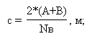
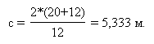
Отношение удельных сопротивлений верхнего и нижнего слоев земли:
ρ₁/ρ₂ = 500/60 = 8,333.
Отношение среднего расстояния между вертикальными электродами к длине вертикального электрода:
с/Lв = 5,333/5 = 1,06667.
Отношение разницы толщины верхнего слоя земли и глубины заложения сетки к длине вертикального электрода:
(H-To)/Lв = (2-0,7)/5 = 0,26.
Относительная глубина заложения:
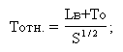
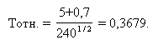
Отношение эквивалентного удельного сопротивления двухслойной земли к удельному сопротивлению её нижнего слоя:
ρ_{Э}/ρ₂ = F(ρ₁/ρ₂; c/Lв; (H-То)/Lв) = F(8,333; 1,06667; 0,26) = 1,401.
Эквивалентное удельное сопротивление двухслойной земли:
ρ_{Э} = (ρ_{Э}/ρ₂)*ρ₂ = 1,401*60 = 84,12 Ом м.
При 0,1<Тотн.<=0,5 сопротивление заземляющего устройства:
